**Регламент   
проведения апробации   
перспективных моделей заданий для ЕГЭ на основе ФГОС**

Оглавление

Основные сведения 2

1. Формирование списков участников 3

2. Предоставление списков участников на закрытый ftp РЦОИ 3

3. Получение бланков и заданий 3

4. Подготовка ОУ 4

5. Печать бланков 4

6. Печать заданий 5

7. Проведение апробации 6

8. Сбор и сканирование заполненных бланков ответов 7

9. Обработка бланков 8

10. Оценивание ответов 8

11. Экспорт результатов оценивания в ФГБНУ «ФИПИ» 8

12. Предоставление результатов оценивания 9

13. Подготовка отчета 9

# Основные сведения

В целях подготовки к проведению в 2022 году единого государственного экзамена (далее - ЕГЭ) по измененным контрольным измерительным материалам, в связи с переходом к проведению государственной итоговой аттестации по образовательным программам среднего общего образования на основе ФГОС Комитет по образованию проводит апробацию перспективных моделей заданий для ЕГЭ на основе ФГОС по учебным предметам «русский язык», «математика», «физика», «химия», «биология», «история», «география», «обществознание».

Апробация проводится по материалам, предоставленным ФГБНУ Федеральный институт педагогических измерений (далее – ФГБНУ ФИПИ). Для апробации представляются наборы заданий новых моделей, а не проекты полных вариантов КИМ ЕГЭ 2022 года.

|  |  |  |  |
| --- | --- | --- | --- |
| Предмет | Длительность | Количество заданий с кратким ответом | Количество заданий с развернутым ответом |
| русский язык | 45 минут | 6 | нет |
| математика | 1 час 30 минут | 9 | нет |
| физика | 1 час 30 минут | 12 | 4 |
| химия | 1 час 30 минут | 9 | 5 |
| биология | 1 час 20 минут | 4 | 7 |
| история | 3 часа | 8 | 8 |
| география | 45 минут | 8 | 3 |
| обществознание | 45 минут | нет | 5 |

Для проведения апробации привлекаются обучающиеся выпускных 11ых классов, планирующие сдавать в 2021 году ЕГЭ по данному предмету, не обучающиеся в профильных школах/классах по соответствующему учебному предмету.

Участники апробации выполняют работу в своих образовательных организациях.

Участники с ОВЗ принимают участие в апробации по своему желанию, на общих основаниях. Особые условия для участников с ОВЗ при проведении апробации не предоставляются.

В целях эффективности проведения апробации необходимо обеспечить максимальную объективность результатов проведения апробации. Результаты выполнения заданий в рамках апробации не должны учитываться для оценки успеваемости обучающихся.

|  |  |  |
| --- | --- | --- |
| Вид работы | Ответственный | Даты |
| 1. Формирование списков участников | Координаторы ГИА | 17.11.2020 – 19.11.2020 |
| 1. Предоставление списков участников на закрытый ftp РЦОИ | Администраторы ГИА | 20.11.2020 |
| 1. Получение бланков и заданий | РЦОИ, Администраторы ГИА,  Руководители ОУ | 24.11.2020 |
| 1. Печать бланков | Руководители ОУ | 24.11.2020 |
| 1. Печать заданий | РЦОИ, Администраторы ГИА,  Руководители ОУ | 25.11.2020  в 9:00 |
| 1. Подготовка ОУ |  |  |
| 1. Проведение апробации | Руководители ОУ | 25.11.2020 с 10:00 |
| 1. Сбор и сканирование заполненных бланков ответов | Администраторы ГИА,  Руководители ОУ | 25.11.2020 |
| 1. Обработка бланков | РЦОИ | 26.11.2020 – 27.11.2020 |
| 1. Оценивание ответов | РЦОИ,  Председатели ПК | 30.11.2020 – 02.12.2020 |
| 1. Экспорт результатов оценивания в ФГБНУ «ФИПИ» | РЦОИ | 03.12.2020 – 07.12.2020 |
| 1. Предоставление результатов оценивания в ОУ | РЦОИ, Администраторы ГИА,  Руководители ОУ | 11.12.2020 |
| 1. Подготовка отчета | Председатели ПК | 25.11.2020 - 11.12.2020 |

# Формирование списков участников

Для проведения апробации привлекаются обучающиеся выпускных 11ых классов, планирующие сдавать в 2021 году ЕГЭ по данному предмету, не обучающиеся в профильных школах/классах по соответствующему учебному предмету.

Координатор ГИА района обеспечивает формирование списков участников, не привлекая к участию в апробации обучающихся в профильных школах/классах по соответствующему предмету.

РЦОИ предоставляет формат файла Администраторам ГИА районов в рабочем порядке.

# Предоставление списков участников на закрытый ftp РЦОИ

Администратор ГИА района на основании сведений от образовательных организаций формирует и размещает файл со списком участников на закрытом ftp регионального центра обработки информации (далее - РЦОИ).

# Получение бланков и заданий

РЦОИ формирует образы бланков ответов в электронном виде.

РЦОИ размещает задания для проведения апробации по соответствующему предмету в виде архива, защищенного паролем, на закрытом ftp.

РЦОИ размещает образы бланков ответов и архивы с заданиями на закрытом ftp не позднее, чем за день до проведения апробации.

Администратор ГИА района обеспечивает передачу образов бланков ответов и архива с заданиями в образовательные организации, участвующие в апробации, не позднее, чем за день до проведения апробации.

Для каждого ОУ предоставляются

* Ведомости ППЭ-05-02, ППЭ-06-02
* Комплекты бланков участников, в комплект входят: регистрационный бланк (БР), бланк ответов №1 (БО1), бланк ответов №2 Лист 1 (БО2Л1), бланк ответов №2 Лист 2 (БО2Л2)
* Дополнительные бланки ответов №2 (ДБО) на каждый ОУ

Использование бланков ответов в зависимости от предмета:

|  |  |  |  |  |
| --- | --- | --- | --- | --- |
| Предмет | Регистрационный бланк  (БР) | Бланк ответов №1  (БО1) | Бланки ответов №2  (БО2Л1, БО2Л2) | Дополнительный бланк  (ДБО) |
| русский язык | есть | есть | НЕТ | НЕ используется |
| математика | есть | есть | НЕТ | НЕ используется |
| физика | есть | есть | есть | по требованию |
| химия | есть | есть | есть | по требованию |
| биология | есть | есть | есть | по требованию |
| история | есть | есть | есть | по требованию |
| география | есть | есть | есть | по требованию |
| обществознание | есть | НЕТ | есть | по требованию |

Материалы для проведения апробации (за исключением КИМ) публикуются для скачиванияна закрытом ftp сервере в *<папка района>/Апробация КИМ* 2022. Архив с заданиями РЦОИ распространяет через папку *Рассылки/ Апробация КИМ 2022*

# Подготовка ОУ

Руководитель образовательной организации назначает:

* сотрудника, ответственного за печать бланков и заданий апробации;
* организаторов в аудиториях проведения апробации из расчета не менее 2 организаторов на аудиторию;
* дежурных, обеспечивающих порядок и тишину около аудиторий для проведения апробации;
* уполномоченное лицо, ответственное за доставку заполненных бланков на сканирование (при необходимости).

В образовательной организации выделяется аудитория проведения, одна или несколько, в зависимости от числа участников и вместительности аудиторий. В случае проведения апробации в нескольких аудиториях руководитель ОУ заранее распределяет участников по аудиториям.

Не допускается в одной аудитории проведение апробации по разным предметам.

В каждой аудитории проведения должны быть закрыты стенды со справочными материалами (любыми).

В каждой аудитории проведения должны быть подготовлены черновики для участников апробации.

Подготовка аудиторий должна быть завершена не позднее одного дня до проведения апробации.

# Печать бланков

Руководитель образовательной организации обеспечивает печать бланков ответов участников не позднее, чем за день до проведения апробации.

На апробации используются неименные черно-белые односторонние бланки ответов.

При печати бланков должны быть обеспечены следующие характеристики:

* черно-белая односторонняя печать
* выключенный режим экономии тонера
* разрешение печати – не менее 300 точек на дюйм
* при печати pdf-макетов в настройках печати программы просмотра pdf выключается масштабирование документа
* рекомендуемые к использованию программы просмотра pdf – Adobe Acrobat Reader DC, Foxit Reader (версии не ниже 8.0)

|  |  |
| --- | --- |
|  |  |
| а) в Foxit Pdf Reader | б) в Adobe Acrobat DC |

Для каждой аудитории проведения апробации печатаются:

* Ведомости ППЭ-05-02, ППЭ-06-02
* Комплекты бланков (БР, БО1, БО2Л1, БО2Л2)

Дополнительные бланки (при необходимости) печатаются и передаются в аудитории.

РЦОИ предоставляет комплекты бланков по числу участников апробации, а также резервные комплекты для оперативной замены.

Руководитель образовательной организации обеспечивает хранение бланков ответов до начала апробации.

# Печать заданий

РЦОИ передает пароль для распаковки архива с заданиями апробации Координаторам и Администраторам ГИА районов в 9:00 дня проведения апробации.

Координатор ГИА района обеспечивает передачу пароля руководителям образовательных организаций, участвующих в апробации.

Руководитель образовательной организации обеспечивает тиражирование заданий апробации в необходимом количестве с учетом того, что на апробации используется два варианта заданий (т.е. для 20 участников необходимо тиражировать 10 экземпляров заданий варианта №1 и 10 экземпляров заданий варианта №2).

Для проведения апробации по географии и химии тиражируются дополнительные материалы из расчета один комплект на каждого участника.

Печать заданий и дополнительных материалов должна быть завершена до 9:50 дня проведения апробации.

В 9:50 руководитель образовательной организации передает бланки ответов, распечатанные комплекты заданий и дополнительные материалы (при наличии) организаторам в каждую аудиторию проведения по числу участников в аудитории.

Резервные комплекты бланков распечатываются и хранятся у руководителя ОО для оперативной замены комплекта бланков участника при обнаружении дефектов печати.

# Проведение апробации

В день проведения апробации участники приглашаются в аудиторию проведения апробации в 9:50.

Участники размещаются в произвольном порядке по одному человеку за партой.

Организаторы в аудитории раздают бланки, комплекты заданий, зачитывают инструкцию для участников апробации.

На столе участника может находиться:

* ручка черная гелевая
* бланки ответов
* черновики
* паспорт
* разрешенные средства обучения

|  |  |  |  |
| --- | --- | --- | --- |
| Предмет | Длительность | Предполагаемое время окончания (если начало в 10:00) | Дополнительные материалы и средства обучения могут находиться на парте |
| русский язык | 45 минут | 10:45 |  |
| математика | 1 час 30 минут | 11:30 | линейка |
| физика | 1 час 30 минут | 11:30 | линейка, непрограммируемый калькулятор |
| химия | 1 час 30 минут | 11:30 | непрограммируемый калькулятор, периодическая система химических элементов Д.И. Менделеева, таблица растворимости солей, кислот и оснований в воде, электрохимический ряд напряжений металлов |
| биология | 1 час 20 минут | 11:20 |  |
| история | 3 часа | 13:00 |  |
| география | 45 минут | 10:45 | Линейка, транспортир, непрограммируемый калькулятор |
| обществознание | 45 минут | 10:45 |  |

**Организаторы** должны раздать участникам апробации варианты КИМ в свободном порядке с учетом двух вариантов КИМ по каждому предмету, дать указание участникам проверить качество КИМ; в случае обнаружения брака или некомплектности КИМ организаторы выдают участнику другой экземпляр КИМ.

**Организаторы** вписывают номер варианта «1» или «2» в поле «Резерв 1» бланка регистрации участника, при выдаче варианта КИМ участнику.

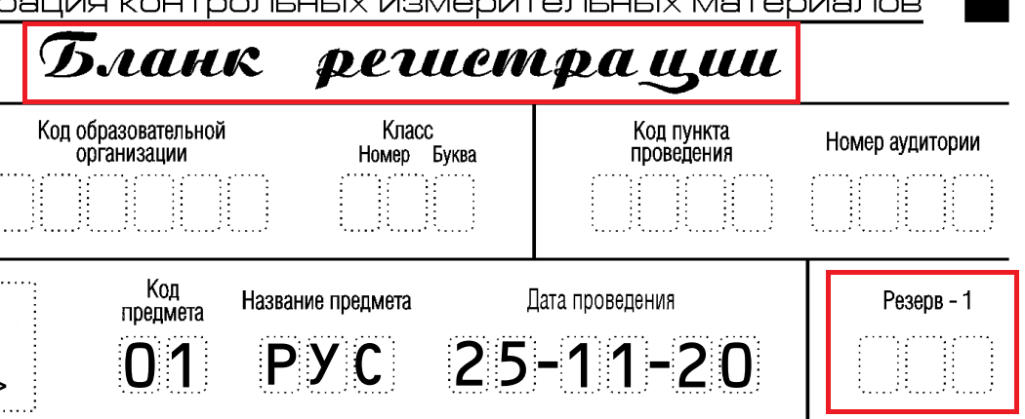

|  |  |
| --- | --- |
|  | **ВНИМАНИЕ**  *В поле «РЕЗЕРВ 1» на бланках регистрации участников апробации* ***организатор*** *в аудитории должен* ***вписать номер варианта****,* ***фактически выданного*** *участнику.*  ***Будьте предельно внимательны: если Вы ошибетесь и не впишете номер варианта или впишете не тот вариант, то после компьютерной проверки все ответы участника будут признаны неверными****.* |

По ходу инструктажа организатор проходит по аудитории, проверяя у каждого участника корректность заполнения полей бланка регистрации, вписывает номер варианта в поле «Резерв 1» бланка регистрации и в ведомость ППЭ-05-02 - слева от фамилии участника (на полях).

По окончании инструктажа организатор фиксирует на доске время начала и окончания апробации.

При выдаче дополнительного бланка ответов организатор должен убедиться, что участник полностью использовал бланки ответов №2 лист 1 и бланк ответов №2 лист 2, после чего вписать номер дополнительного бланка в поле «Дополнительный бланк ответов №2» на бланке ответов №2 Лист 2.

# Сбор и сканирование заполненных бланков ответов

По завершении апробации в аудитории организаторы передают заполненные бланки ответов, ведомости, неиспользованные бланки ответов, комплекты заданий и черновики руководителю ОУ.

Руководитель ОУ обеспечивает хранение неиспользованных бланков ответов, комплектов заданий и черновиков до получения результатов апробации.

Руководитель ОУ (уполномоченное лицо) передает заполненные бланки ответов и ведомости Администратору ГИА района в день проведения апробации.

Администратор ГИА района:

* принимает заполненные бланки ответов от руководителей ОУ (уполномоченных лиц) и ведомости ППЭ-05-02
* сканирует бланки ответов и ведомость ППЭ-05-02;
* размещает образы бланков и ведомостей ППЭ-05-02 их на закрытом ftp РЦОИ.

Заполненные бланки ответов и ведомости должны быть отсканированы и переданы в РЦОИ в день проведения апробации.

Параметры сканирования:

* Разрешение сканирования: 300 dpi (точек на дюйм)
* Формат изображения: черно-белый (2 цвета! Черный и белый, НЕ оттенки серого)
* Формат выходного файла – tiff (tif), одностраничный
* Отключенная опция дизеринга в настройках сканера (при наличии)

|  |  |
| --- | --- |
|  |  |
| Дизеринг вкл. Плохо. | Дизеринг выкл. Хорошо. |

Пустые комплекты бланков ответов НЕ СКАНИРУЮТСЯ!

Полученные файлы tiff одного образовательного учреждения сжимаются любым из доступных архиваторов, в качестве имени архива используется код образовательного учреждения и краткое название предмета.

Например: 1229-хим.zip, 1229-рус.zip, 1230-мат.zip

Координатор ГИА обеспечивает хранение заполненных бланков ответов и ведомостей ППЭ-05-02 до получения результатов апробации.

Архивы с бланками выкладываются на защищенный ftp сервер в   
*<папку района>/Апробация КИМ 2022/Скан*

# Обработка бланков

РЦОИ принимает образы заполненных бланков ответов. Осуществляет распознавание ответов участников и дальнейшую обработку.

# Оценивание ответов

РЦОИ осуществляет автоматизированное оценивание ответов участников на задания с кратким ответом и обеспечивает работу экспертов предметных комиссий по оцениванию развернутых ответов.

Каждую работу проверяют два эксперта.

# Экспорт результатов оценивания в ФГБНУ «ФИПИ»

РЦОИ обеспечивает экспорт результатов проведения апробации в ФГБНУ ФИПИ. Состав и формат экспортируемых данных определяет ФГБНУ «ФИПИ».

# Предоставление результатов оценивания

РЦОИ предоставляет результаты оценивания ответов участников в электронном виде.

Администратор ГИА района передает результаты оценивания в образовательные организации, участвовавшие в апробации.

# Подготовка отчета

Председатели предметных комиссий формируют отчет о проведении апробации, содержащий экспертную оценку перспективных моделей заданий для ЕГЭ.

**Инструкция для участников апробации перспективных моделей заданий для ЕГЭ на основе ФГОС**

*Подготовительные мероприятия:*

*Не позднее 9.45 оформить на доске в аудитории образец регистрационных полей бланка регистрации участника апробации.*

*Код региона, код предмета, его название и дата проведения заполняются в бланках участника автоматически.*

*Код пункта проведения, код образовательной организации заполняются в соответствии с формой ППЭ-05-02.*

*Номер аудитории, класс, участники заполняют самостоятельно, ФИО, данные паспорта участники ЕГЭ заполняют, используя свои данные из документа, удостоверяющего личность. Номер аудитории следует писать, начиная с первой позици, прописывая предшествующие нули в случае если код аудитории составляет менее 4-х знаков.*

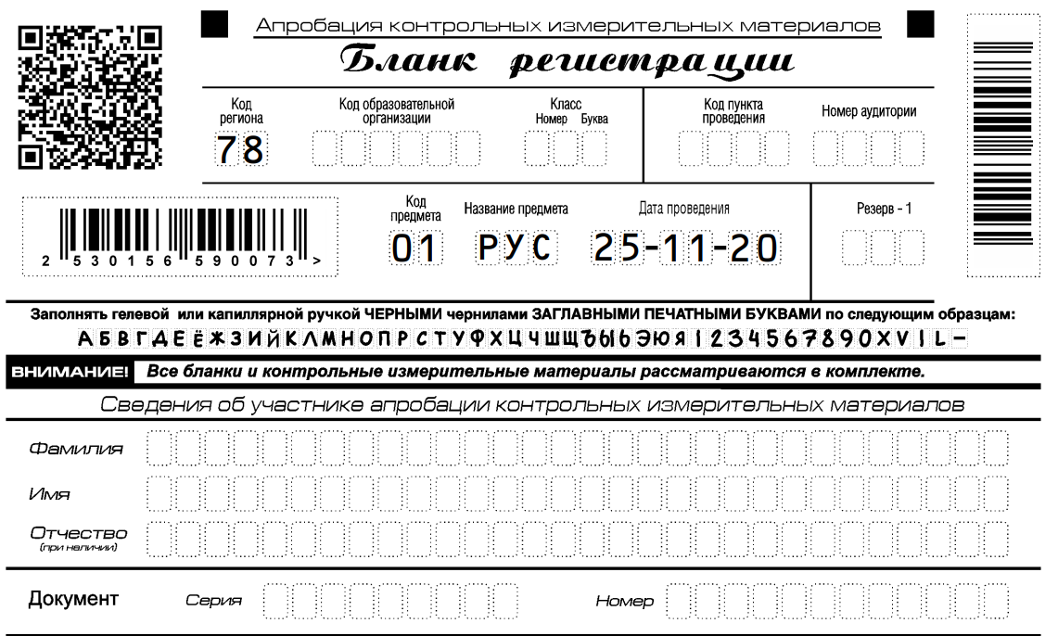

*Первая часть инструктажа (начало проведения с 9.50)*

**Уважаемые участники апробации! Сегодня Вы выполняете задания КИМ по _______________** (*назовите соответствующий предмет)*.

**Во время проведения апробации вы должны соблюдать порядок проведения.**

**Во время проведения апробации запрещается:**

**иметь при себе средства связи, электронно-вычислительную технику, фото, аудио и видеоаппаратуру, справочные материалы, письменные заметки и иные средства хранения и передачи информации;**

**разговаривать, вставать с мест, пересаживаться, обмениваться любыми материалами и предметами;**

**выносить из аудиторий материалы на бумажном или электронном носителях, фотографировать материалы;**

**пользоваться справочными материалами, кроме тех, которые указаны в тексте КИМ;**

**перемещаться по ОО во время апробации без сопровождения организатора.**

**В случае нарушения установленного порядка проведения Вы будете удалены с апробации.**

**В случае плохого самочувствия незамедлительно обращайтесь к нам.**

**Ознакомиться с результатами апробации вы можете в образовательной организации.**

**Плановая дата ознакомления с результатами: 11 декабря 2020 года***.*

**Во время апробации на вашем рабочем столе могут находиться только:**

**Бланки;**

**КИМ;**

**Черновики;**

**гелевая, капиллярная ручка с чернилами черного цвета;**

**документ, удостоверяющий личность;**

**дополнительные материалы, которые можно использовать на ЕГЭ по отдельным учебным предметам (по математике - линейка; по физике – линейка и непрограммируемый калькулятор; по химии – непрограммируемый калькулятор, периодическая система химических элементов Д.И. Менделеева, таблица растворимости солей, кислот и оснований в воде, электрохимический ряд напряжений металлов; по географии – линейка, транспортир, непрограммируемый калькулятор).**

*Организаторы раздают бланки ответов.*

*Вторая часть инструктажа (начало проведения не ранее 10.00).*

**Вам выдаются бланки ответов.**

*(Организатор раздает участникам полученные от ответственного в ОО комплекты бланков ответов).*

**До начала работы с бланками проверьте их комплектацию:**

* **бланк регистрации,**
* **бланк ответов № 1,**
* **односторонний бланк ответов № 2 лист 1 (если используется)**
* **односторонний бланк ответов № 2 лист 2 (если используется)**

Использование бланков ответов в зависимости от предмета:

| *Предмет* | *Регистрационный бланк*  *(РБ)* | *Бланк ответов №1*  *(БО1)* | *Бланки ответов №2*  *(БО2Л1, БО2Л2)* | *Дополнительный бланк*  *(ДБО)* |
| --- | --- | --- | --- | --- |
| *русский язык* | *есть* | *есть* | *НЕТ* | *НЕ используется* |
| *математика* | *есть* | *есть* | *НЕТ* | *НЕ используется* |
| *физика* | *есть* | *есть* | *есть* | *по требованию* |
| *химия* | *есть* | *есть* | *есть* | *по требованию* |
| *биология* | *есть* | *есть* | *есть* | *по требованию* |
| *история* | *есть* | *есть* | *есть* | *по требованию* |
| *география* | *есть* | *есть* | *есть* | *по требованию* |
| *обществознание* | *есть* | *НЕТ* | *есть* | *по требованию* |

**Ознакомьтесь с информацией в средней части бланка регистрации и убедитесь в правильной комплектации.**

*Сделать паузу для проверки участниками комплектации выданных бланков.*

*При обнаружении наличия лишних (нехватки) бланков, дефектов печати необходимо заменить полностью комплект бланков участника, получив новый комплект бланков у руководителя ОО из числа резервных комплектов.*

**Приступаем к заполнению бланка регистрации.**

**Записывайте буквы и цифры в соответствии с образцом на бланке. Каждая цифра, символ записывается в отдельную клетку.**

**Заполните регистрационные поля в соответствии с информацией на доске (информационном стенде).**

*Обратите внимание участников на доску.*

**Код региона, код предмета и его название, дата проведения заполнены автоматически.**

**Заполняем поля «Код образовательной организации», «Класс», «Код пункта проведения», «Номер аудитории». Поля «служебная отметка» и «резерв-1» не заполняются.**

**Заполняем сведения об участнике апробации, поля: фамилия, имя, отчество (при наличии), данные документа, удостоверяющего личность.**

*Сделать паузу для заполнения участниками бланков регистрации.*

**Поставьте вашу подпись в поле «подпись участника», расположенном в нижней части бланка регистрации.**

*(В случае если участник отказывается ставить личную подпись в бланке регистрации, организатор в аудитории ставит в бланке регистрации свою подпись).*

**Приступаем к заполнению регистрационных полей бланков ответов.**

**Код региона, код предмета и его название, дата проведения на бланке ответов №1 заполнены автоматически. Поставьте вашу подпись в поле «подпись участника», расположенном в верхней части бланка ответов № 1. Служебное поле «Резерв-4» не заполняйте.**

**Код региона, код предмета и его название, Лист № на бланке ответов №2 заполнены автоматически. Служебное поле «Резерв-5» не заполняйте.**

**Напоминаем основные правила по заполнению бланков ответов.**

**При выполнении заданий внимательно читайте инструкции к заданиям, указанные у вас в КИМ. Записывайте ответы в соответствии с этими инструкциями.**

**При выполнении заданий с кратким ответом ответ записывайте справа от номера задания в бланке ответов № 1.**

**Не разрешается использовать при записи ответа на задания с кратким ответом никаких иных символов, кроме символов кириллицы, латиницы, арабских цифр, запятой и знака «дефис» («минус»).**

**Вы можете заменить ошибочный ответ.**

**Для этого в соответствующее поле области замены ошибочных ответов на задания с кратким ответом следует внести номер задания, ответ на который следует исправить, а в строку клеточек записать новое значение верного ответа на указанное задание.**

**Обращаем ваше внимание, что на бланках ответов № 1 и № 2 запрещается делать какие-либо записи и пометки, не относящиеся к ответам на задания, в том числе содержащие информацию о личности участника. Вы можете делать пометки в черновиках и КИМ. Также обращаем ваше внимание на то, что ответы, записанные в черновиках и КИМ, не проверяются.**

**При заполнении бланков ответов № 2 сначала заполняется бланк ответов № 2 лист 1, затем бланк ответов № 2 лист 2, далее в случае нехватки места – дополнительные бланки ответов. За дополнительным бланком ответов № 2 Вы можете обратиться к нам. Оборотные стороны бланка ответов № 2 и дополнительных бланков ответов № 2 не заполняются и не проверяются.**

**Организаторы раздадут Вам варианты КИМ для выполнения заданий и впишут номер выданного варианта в поле «Резерв 1» на бланке регистрации.**

*(организатор раздает участникам КИМ, учитывая наличие ДВУХ вариантов, вписывает номер варианта в поле «Резерв 1» бланка регистрации и в ведомость ППЭ-05-02 - слева от фамилии участника (на полях).*

*А также организаторы проверяют правильность заполнения регистрационных полей на всех бланках у каждого участника и соответствие данных участника в документе, удостоверяющем личность, и в бланке регистрации.*

**Внимательно просмотрите текст КИМ, проверьте качество текста на полиграфические дефекты, количество страниц КИМ.**

**Инструктаж закончен. Перед началом выполнения работы, пожалуйста, успокойтесь, сосредоточьтесь, внимательно прочитайте инструкцию к заданиям КИМ и сами задания.**

**Начало апробации:** *(объявить время начала апробации)*

**Окончание апробации:** *(указать время)*

| *Предмет* | *Длительность* | *Предполагаемое время окончания (если начало в 10:00)* |
| --- | --- | --- |
| *русский язык* | *45 минут* | *10:45* |
| *математика* | *1 час 30 минут* | *11:30* |
| *физика* | *1 час 30 минут* | *11:30* |
| *химия* | *1 час 30 минут* | *11:30* |
| *биология* | *1 час 20 минут* | *11:20* |
| *история* | *3 часа* | *13:00* |
| *география* | *45 минут* | *10:45* |
| *обществознание* | *45 минут* | *10:45* |

*Запишите на доске время начала и окончания апробации.*

*Время, отведенное на инструктаж, в общее время апробации не включается.*

**Не забывайте переносить ответы из черновика в бланк ответов. Вы можете приступать к выполнению заданий.**

**Желаем удачи!**

*За 30 минут до окончания апробации необходимо объявить*

**До окончания апробации осталось 30 минут.**

**Не забывайте переносить ответы из текста работы и черновика в бланки ответов.**

*За 5 минут до окончания апробации необходимо объявить*

**До окончания апробации осталось 5 минут. Проверьте, все ли ответы вы перенесли из КИМ и черновиков в бланки ответов.**

**Досрочная сдача материалов прекращена.**

*По окончании времени апробации объявить:*

**Апробация окончена. Положите на край стола свои бланки, КИМ и черновики.**

*Организаторы осуществляют сбор материалов и заполняют Ведомость ППЭ-05-02. Бланки необходимо собирать комплектами по участникам, дополнительные бланки ответов должны лежать сразу за основными бланками ответов комплекта.*